

Departamento de Polícia Rodoviária Federal

Projeto: DAT - Declaração de Acidente de Trânsito

Mantis 3733

Revisão | Descrição | Autor | Data
1.0 | Construção do documento | Israel Branco | 11/05/2021

- Sumário

2 Considerações iniciais 4

2.1 Servo 4

2.2 Servo2 5

2.3 Comparação de estruturas 5
3 Análise técnica 6
4 Considerações finais 7

Considerações iniciais

O seguinte documento visa reportar a análise de viabilidade técnica demandada no chamado Mantis 3733 ao qual tem por objetivo alterar as chamadas destinadas ao sistema Servo 1 (denominado neste relatório como Servo) para o sistema Servo2.

2.1 Servo

No sistema eDAT as chamadas realizadas ao sistema servo são originadas de requisições HTTP, proporcionadas através da utilização do componente DPRFWSEstruturantes versão 1.7.2. Sua utilização é meramente para consulta e quando necessário, o sistema eDAT armazena a referência do trecho em sua estrutura de banco de dados relacional, sendo que toda referência feita sob o Trecho oriundo no sistema Servo e armazenado sem correlação de chaves estrangeiras.
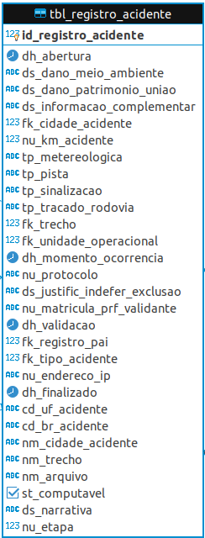Figura 1: Registro de acidente

O sistema eDAT utiliza 3 endpoints para consultar trechos no sistema Servo, sendo eles:
buscaTrecho(uf, br, (double) km, null)
buscaTrechoModificado(id, km)
buscaTrechoFull(null, null, null, id, null, null, null,null,null)

2.2 Servo2

O sistema Servo2 possui em seu componente PRFServo-2.0.0.21 (versão mais atual disponibilizada no repositório Nexus até a data da escrita deste documento), um único método equivalente para ao seu antecessor (find(Long id)).

2.3 Comparação de estruturas

A tabela a seguir demonstra a comparação entre os objetos do tipo TRECHO que são retornados pelo Servo e Servo2, as equivalências entre as duas classes necessitam de confirmação negocial. A terceira coluna demonstra o está sendo armazenado no banco de dados do sistema eDAT.

3 Análise técnica

Para a manutenção da consistência dos dados dos registros de acidentes realizados anteriormente a utilização do Servo2, o sistema eDAT necessitará manter a integração com o sistema Servo.
Para que haja compatibilidade na interface gráfica com os dados oriundos de ambos os sistemas (Servo/Servo2), o sistema eDAT terá que se adaptar para interpretar os dados do Servo2 e efetuar a correta correlação com o sistema Servo, afim de manter o mais alto nível de abstração.
Será necessário a criação de nova coluna em banco de dados para tipificar a origem do trecho e a alteração das rotas para que o sistema consiga buscar em cada componente client em específico a informação de trecho em conformidade a sua tipificação.
Para a manutenção de compatibilidade e obtenção de maior capacidade de armazenamento, recomenda-se a equiparação dos data types da coluna id do trecho no banco de dados do eDAT com a do Servo2 (int para long).
Por fim, faz-se necessário a criação de endpoints no sistema Servo2 para atendimento das necessidades negociais exigidas no sistema eDAT. Após a criação destes endpoints, faz-se necessário a atualização do componente PRFServo para que este reflita esta evolução.

4 Considerações finais

Vale ressaltar que embora o chamado oriundo desta análise cite o componente criado no chamado do mantis 2443, este componente não contempla as funcionalidades a serem utilizadas no sistema eDAT.
Mesmo sendo pequeno o contexto negocial e a baseline do sistema eDAT, recomenda-se exaustivos testes funcionais para que sejam analisados a correta manutenção dos dados de acidentes anteriores a nova integração com o sistema Servo2.

